10 / 2023
/2022
INFORMÁTOR Oblastní odbočky SONS ČR, z. s. v Novém Jičíně

OBSAH

02 - Termíny akcí
02 - Úvod
03 - Co se událo
05 - Chystané aktivity
06 - Oblastní shromáždění
07 - Cvičení na židlích
08 - Mozkový jogging
09 - Společenské hry
10 - Setkání v Muzeu
11 - Zimní tvoření
12 - Vánoční (ne)pečení
13 - Důležité informace
13 - Rekonstrukce toalet
13 - Návštěva Chorvatského svazu nevidomých
21 - Z činnosti statutárů 07
27 - Z činnosti statutárů 08
32 - Soc. práv. poradna 09/23
32 - Dříve vyslovené přání
40 - Renta z nemovitosti
43 - Poradna SONS NJ

Termíny nejbližších akcí |  | str.
02.11.23 | Oblastní shromáždění | 6
07.11.23 | Cvičení na židlích | 7
09.11.23 | Mozkový jogging | 8
14.11.23 | Společenské hry | 9
16.11.23 | Setkání v muzeu | 10
21.11.23 | Cvičení na židlích | 7
23.11.23 | Zimní tvoření | 11
28.11.23 | Společenské hry | 9
30.11.23 | Vánoční (ne)pečení | 12

Milí přátelé,
ani se nechce věřit, že už nám opět nastal podzim a rok 2023 se překulil do poslední čtvrtiny. A my neleníme a plánujeme a chystáme pro vás další aktivity, které vám mohou zpříjemnit volný čas.
K dispozici jsme pro vás také v naší odborné poradně, kam se můžete obracet se všemi problémy a potížemi, které souvisejí s vaším zrakovým postižením. Odborné poradenství zajišťuje pan Martin Hyvnar osobně každé pondělí a středu, telefonicky a emailem v úterý, čtvrtek a pátek. Schůzku je lepší si předem domluvit, ale není to podmínkou.

Co se událo
Jako každé září jsme se vrátili k našim pravidelným aktivitám.
Začali jsme pravidelným Cvičením na židlích, které probíhá každé první a třetí úterý v měsíci.
Následovalo společenské setkání u kávy. Pro tato setkání jsme si oblíbili prostory Slezské cukrárny v Novém Jičíně, kde mají výbornou kávu a spoustu vynikajících zákusků a dortíků.
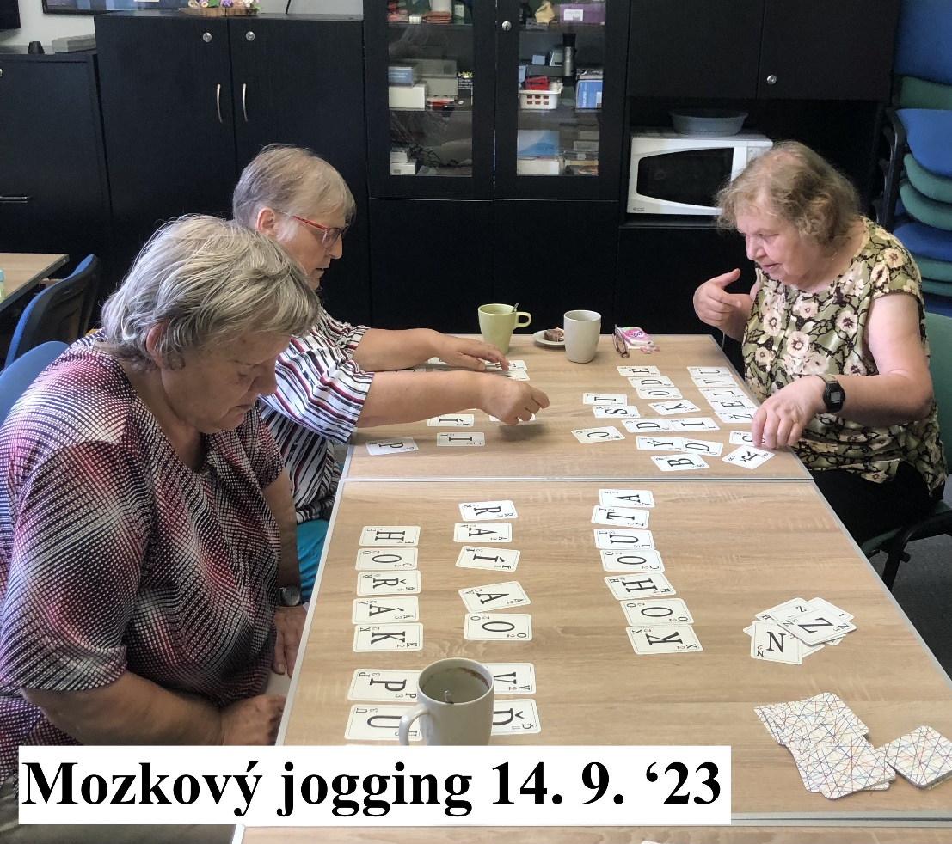
V září se nám kvůli zdravotním potížím pravidelných účastnic nepodařilo sejít u Qarda. Nicméně hraní her pro slabozraké a nevidomé, které s nimi mohou pohodlně hrát také vidící přátelé nebo rodinní příslušníci, vás zajímá a tak jsme do repertoáru zařadili dvě nové hry. V září jsme se na Mozkovém joggingu, krom klasického cvičení seznámili s hrou Syllabatim, jejíž princip je podobný jako u klasického Scrabble. Z písmen se skládají slova a počítají body za jednotlivá kola. Karty jsou velmi dobře viditelné pro slabozraké, nevidomí mohou využít Braillovo bodové písmo, kterým jsou karty označeny. Dále hodláme zařadit také hru Plný kurník, která je jednodušší a vhodná i pro ty, kteří neovládají ani základy bodového písma.
Nyní se tedy každé druhé a čtvrté úterý, případně i to páté budeme scházet u Stolních her a hrát hry dle výběru zúčastněných.
V září jsme se také vydali do Novojičínského Muzea, kde jsme absolvovali velmi zajímavou přednášku o vzniku a vývoji osobních i nákladních automobilů v Kopřivnické Tatře. Řeč byla i o nové expozici nákladních automobilů a nechyběly ani exponáty k haptické prohlídce.
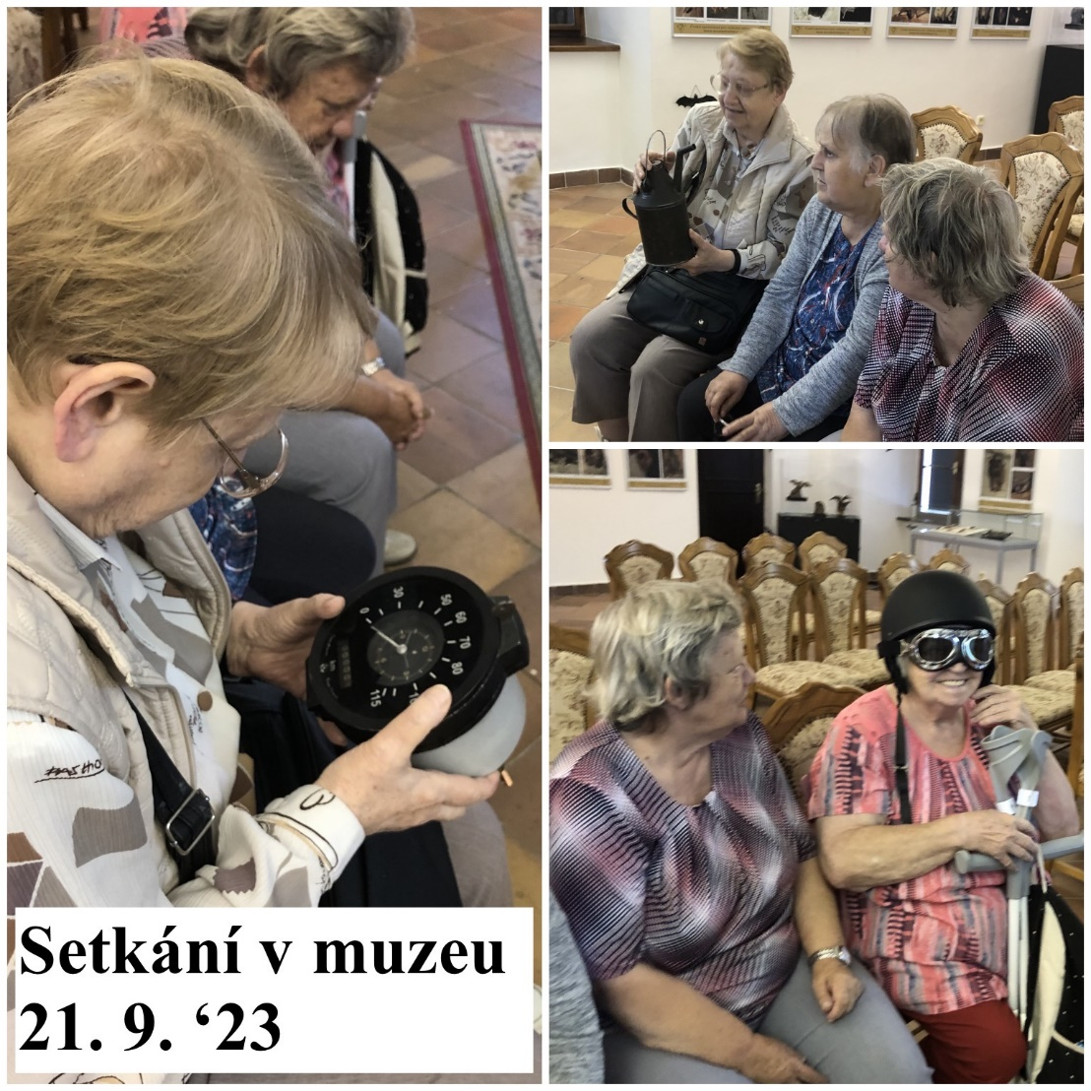

Chystané aktivity
V listopadu nás jako každý rok, čeká především Oblastní shromáždění a tentokrát se nám do programu vejde Zimní tvoření, na kterém si opět vyrobíme adventní nebo ozdobné zimní věnce a vaření. Zkusíme pro inspiraci opět několik druhů nepečeného cukroví.

Oblastní shromáždění
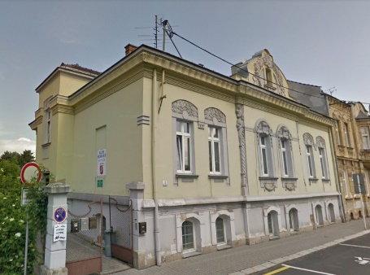
Volební oblastní shromáždění proběhne ve čtvrtek 2. 11. od 10:00 hodin do 13:00 hodin tradičně v prostorách Klubu seniorů na ulici Msgr. Šrámka v Novém Jičíně. Na tomto shromáždění se dozvíte zprávy o činnosti a hospodaření naší odbočky a budeme volit členy oblastní rady. Dále vám předvedeme několik her pro slabozraké a nevidomé, které s nimi mohou hrát také vidící rodinní příslušníci nebo přátelé a užít si tak společný, aktivně a zábavně strávený volný čas.
Chybět nebude ani drobné občerstvení a oběd.
KDY: 02. 11. 2023 od 10:00 (čtvrtek)
KDE: Klub seniorů Nový Jičín
Msgr. Šrámka 1029/13, Nový Jičín
CENA: 150,- pro členy
182,- pro nečleny
PŘIHLÁŠENÍ: do předchozího pátku
- novyjicin-odbocka@sons.cz
- 775 086 748 (H. Petrová)

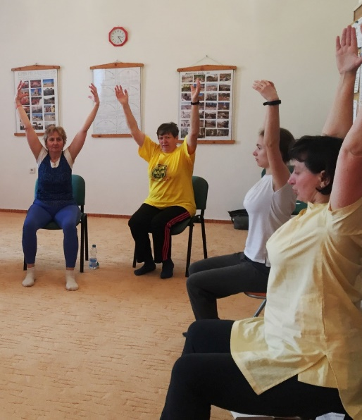
Cvičení na židlích
I v listopadu, opět každé druhé a čtvrté úterý v měsíci se budeme scházet v prostorách naší klubovny, abychom si protáhli záda a krční páteř.
Pokračovat budeme v procvičování jednoduché sestavy, kterou můžete cvičit samostatně doma a zlepšovat si tak svou fyzickou kondici.
Nepotřebujete žádné sportovní oblečení, stačí volnější halenka nebo tričko, ve kterém budete moci lehce zvednout ruce a nebude vás nikde škrtit nebo táhnout.
Pozor, počet míst omezen. Na tuto aktivitu je nutné se přihlásit.

KDY: 7. a 21. 11. 2023 od 10:00 (úterý)
KDE: Klubovna SONS v N. Jičíně
Sokolovská 9, 741 01 Nový Jičín
PŘIHLÁŠENÍ: do předchozího pátku
- novyjicin-odbocka@sons.cz
- 775 086 748 (H. Petrová)

Mozkový jogging
Kvízy, hlavolamy, zábavná slovní a početní cvičení a další aktivity, to je mozkový jogging.
Srdečně zveme všechny, kteří mají chuť se pobavit a protáhnout si mozkové závity cvičením paměti a pozornosti. Tato aktivita je sestavena tak, aby se jí mohli účastnit i ti, kteří nebyli přítomní na minulých setkáních.
Pozor, počet míst omezen. Na tuto aktivitu je nutné se přihlásit.

KDY: 9. 11. 2023 od 10:00 (čtvrtek)
KDE: Klubovna SONS v N. Jičíně
Sokolovská 9, 741 01 Nový Jičín
PŘIHLÁŠENÍ: do předchozího úterý
- novyjicin-odbocka@sons.cz
- 775 086 748 (H. Petrová)

Společenské hry
V poslední době nás zaujaly nové společenské hry pro slabozraké a nevidomé, které se nám podařilo zakoupit díky společnému projektu odboček v Moravskoslezském kraji. Kolegyně Dáša Míčková z Ostravy získala finanční dotaci na pořízení těchto her a tímto jí srdečně děkujeme.
Tyto hry vám postupně chceme představit, zájemce je naučíme hrát a budeme se u nich scházet každé druhé a čtvrté úterý v měsíci od 10:00 hodin u nás na odbočce.
Jako první jsem vybrala Syllabatim, hru s písmeny a slovy, která podporuje soustředění, paměť, logické myšlení, pozornost a je velmi zábavná. Srdečně tedy zvu všechny zájemce, kteří si tuto hru chtějí vyzkoušet a pobavit se, připojte se k nám. Možná objevíte hru, kterou si budete rádi hrát doma třeba s dětmi, vnoučaty nebo přáteli a zpestříte si tak volné chvíle.
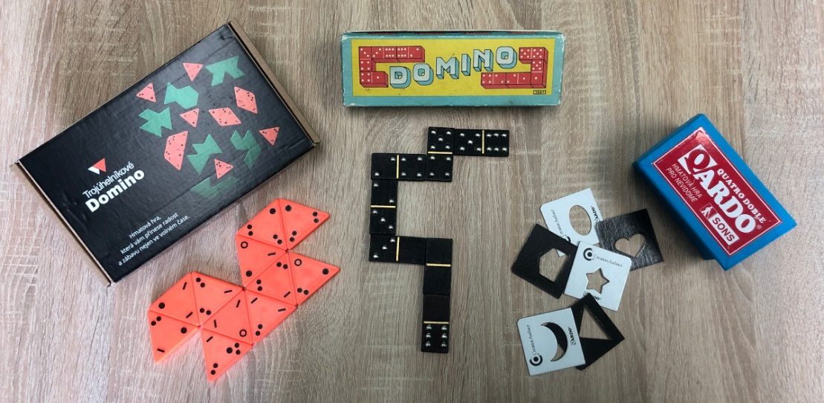
KDY: 14. a 28. 11. 2023 od 10:00 (úterý)
KDE: Klubovna SONS v N. Jičíně
Sokolovská 9, 741 01 Nový Jičín
PŘIHLÁŠENÍ: do předchozího úterý
- novyjicin-odbocka@sons.cz
- 775 086 748 (H. Petrová)

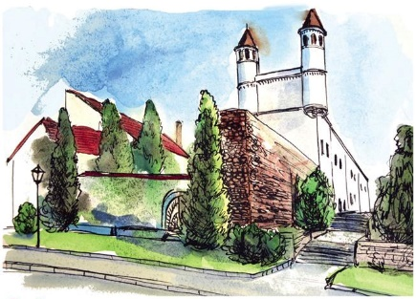
Setkání v Muzeu
Třetí čtvrtek v listopadu se v Žerotínském zámku v Novém Jičíně ocitneme v ptačí říši. Dozvíme se spoustu zajímavých informací a poznávat se naučíme také zpěv některých ptáků.
Na tuto aktivitu je nutné se přihlásit.

KDY: 16. 11. 2023 od 10:00 (čtvrtek)
KDE: Žerotínský zámek
28. října 51/12, 741 01 Nový Jičín
CENA: 40,- Kč vstupné
PŘIHLÁŠENÍ: do předchozího úterý
- novyjicin-odbocka@sons.cz
- 775 086 748 (H. Petrová)

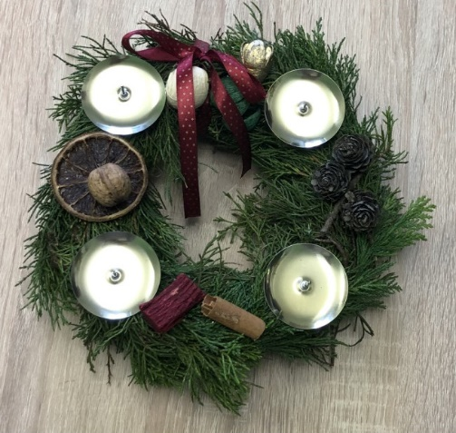
Zimní tvoření
Zima a s ní i Vánoce se nám pomalu blíží a my vás zveme na zimní tvoření. Přijďte si vytvořit voňavý adventní nebo ozdobný vánoční věnec na dveře.
Pozor, počet míst omezen. Na tuto aktivitu je nutné se přihlásit.

KDY: 23. 11. 2023 od 10:00 (čtvrtek)
KDE: Klubovna SONS v N. Jičíně
Sokolovská 9, 741 01 Nový Jičín
CENA: 100,- Kč pro členy
121,- Kč pro nečleny
PŘIHLÁŠENÍ: do předchozího úterý
- novyjicin-odbocka@sons.cz
- 775 086 748 (H. Petrová)

Vánoční (ne)pečení
I letos si připravíme jednoduché nepečené cukroví vyrobené ze zdravých surovin, jako jsou oříšky, datle, ovesné vločky apod. Toto cukroví může odlehčit a zpestřit váš vánoční stůl.

KDY: 30. 11. 2023 od 10:30 (čtvrtek)
KDE: Klubovna SONS v N. Jičíně
Sokolovská 9, 741 01 Nový Jičín
CENA: 100,- Kč
PŘIHLÁŠENÍ: do předchozího úterý
- novyjicin-odbocka@sons.cz
- 775 086 748 (H. Petrová)

Důležité informace

Rekonstrukce toalet v naší budově
Milí přátelé, velmi rádi vás informujeme o tom, že rekonstrukce toalet v naší budově je již definitivně ukončena.

Z návštěvy Chorvatského svazu nevidomých
V červenci navštívili zástupci SONS naši sesterskou organizaci v Chorvatsku Savez slijepih nebo chcete-li CBU – Croatian Blind Union. V září naopak přijedou chorvatští kolegové k nám. Tyto dvoustranné návštěvy probíhají v rámci většího projektu Evropské unie nevidomých financovaného Evropskou komisí, jehož účelem je výměna zkušeností a vzájemná inspirace mezi jednotlivými národními organizacemi nevidomých a slabozrakých. A co konkrétně jsme v Chorvatsku měli možnost vidět, čím pro nás mohou být tamní kolegové vzorem a v jakých oblastech naopak je lepší situace u nás?
První dva dny pracovní cesty jsme strávili v Záhřebu. Zde pro nás byl středobodem dům v centru města, který Chorvaté nazývají „Typhlo-block“. Jde o vcelku moderně zrekonstruovanou budovu, v níž sídlí nejen organizace CBU, ale také chorvatská knihovna pro zrakově postižené, divadlo zrakově postižených Novi život a prodejna pomůcek Tiflotehna.
CBU je ve srovnání se SONS malou institucí. Jde totiž o střešní organizaci sdružující celkem 26 lokálních organizací z jednotlivých chorvatských regionů. Každá z těchto místních organizací vyvíjí svou činnost nezávisle. Těžiště jejich aktivit leží ve volnočasových činnostech, ale to se může region od regionu lišit. Samotná CBU má tak jen patnáct zaměstnanců. Ti mají na starost zejména prosazování zájmů zrakově postižených na celostátní úrovni a zahraniční kontakty. Protože v chorvatských regionech nejsou vždy dostatečně zajištěny odborné služby, jako je sociální poradenství nebo podpora využívání asistivních technologií, snaží se CBU tyto služby poskytovat nejen na dálku ze Záhřebu, ale aktuálně buduje také mobilní tým, který bude vyjíždět za klienty do regionů. V dostupnosti odborných služeb jsou na tom tedy čeští zrakově postižení díky celostátní síti TyfloCenter, pracovištím Tyfloservisu a odbočkám SONS pravděpodobně lépe.
Pokud jde o sociální zabezpečení, je pro nevidomé a slabozraké v Chorvatsku klíčové získat osvědčení o zrakovém postižení, které je odstupňováno podle jeho závažnosti. Na základě tohoto osvědčení mají poté nárok na měsíční příspěvek pro zdravotně postižené ve výši 300 EUR a nově též na téměř bezplatné využívání asistenčních, průvodcovských a předčitatelských služeb v rozsahu 10 až 60 hodin za měsíc. Osoby s osvědčením o zrakovém postižení mohou také ze zdravotního pojištění získat příspěvek na pomůcky, např. jednou ročně na bílou hůl či jednou za osm let na odečítač nebo zvětšovací program.
Protože časový interval pro příspěvek na asistivní technologie je poměrně dlouhý, jsou mezi Chorvaty v oblibě bezplatná řešení, jako je odečítač NVDA nebo integrovaná Lupa ve Windows. Překvapivé pro nás také bylo, že od všech chorvatských nevidomých uživatelů iPhonů a Apple Watch se ozýval český hlas Zuzana. Chorvatský hlas v těchto zařízeních prý dlouho nebyl k dispozici, a i nyní je prý plný chyb ve výslovnosti, takže chorvatští zrakově postižení stále raději poslouchají českou Zuzanu.

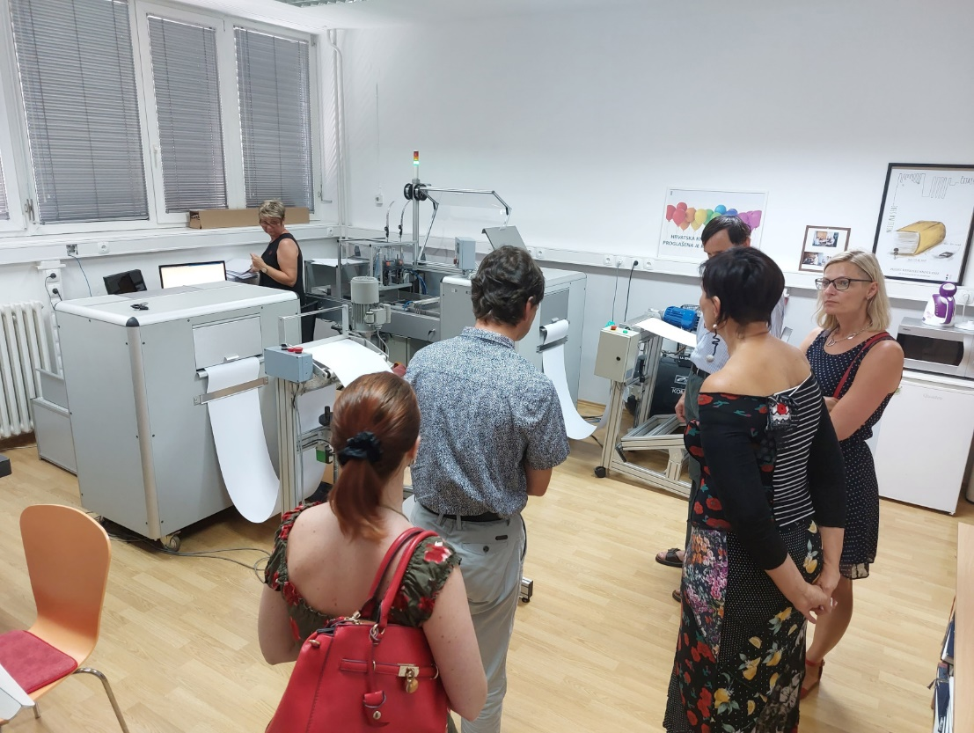
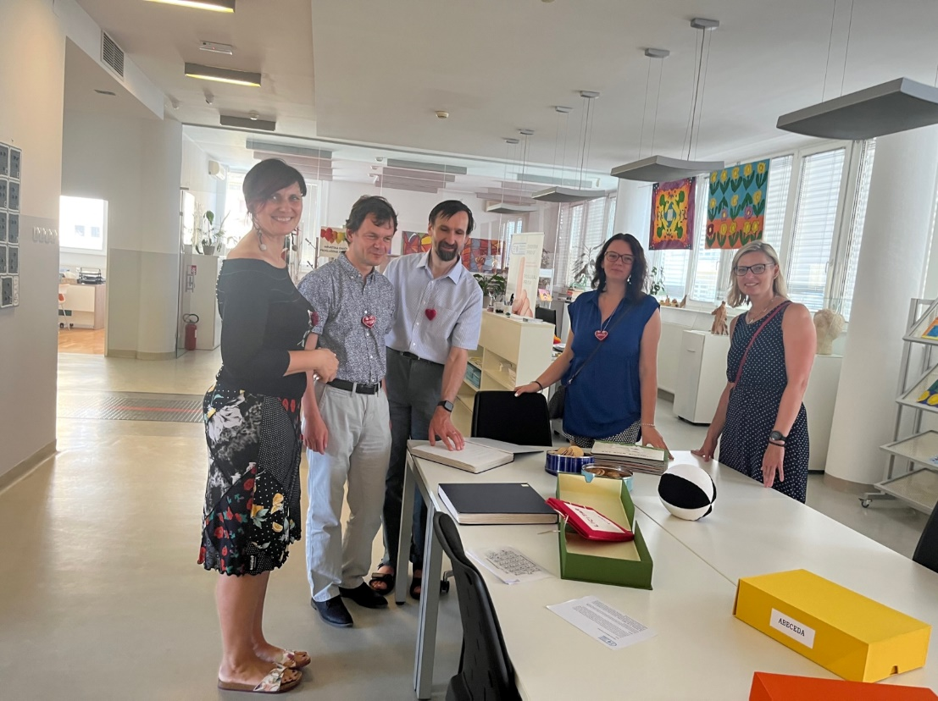
Pomůcky pro zrakově postižené v Chorvatsku dodává společnost Tiflotehna, jejímž jediným vlastníkem je CBU. Jejich sortiment je zřejmě menší než u našich Tyflopomůcek, zato ale kromě drobných pomůcek pokrývá i oblast náročnějších technologií, jako jsou braillské displeje nebo odečítač JAWS. Tiflotehna také pro organizace, které chtějí být přístupné, vytváří braillské štítky a reliéfní grafiku. K tomu využívají u nás nepříliš známou technologii UV tisku.
Jednou z chorvatských institucí, která o přístupnost vůči zrakově postiženým velmi úspěšně pečuje, je Muzeum města Záhřeb. Jeho pracovnice nám velice ochotně ukázaly několik desítek haptických exponátů. U některých šlo o hmatové modely či repliky, u jiných o opravdové historické originály, se kterými jsme se mohli seznámit hmatem. Mnohé z nich byly opatřeny braillskými popisky. Zatímco naše vidící kolegyně při pohledu na reálné památky ve městě žehraly na to, že mnohé historické stavby jsou kvůli opravám přikryty lešením, v muzeu jsme se jako nevidomí s mnoha z nich mohli seznámit prostřednictvím velmi kvalitních hmatových modelů. Záhřebské muzeum je tedy příkladem opravdu dobré praxe ve zpřístupňování expozic zrakově postiženým a jeho návštěvu lze cestovatelům (nejen) se zrakovým hendikepem rozhodně doporučit.

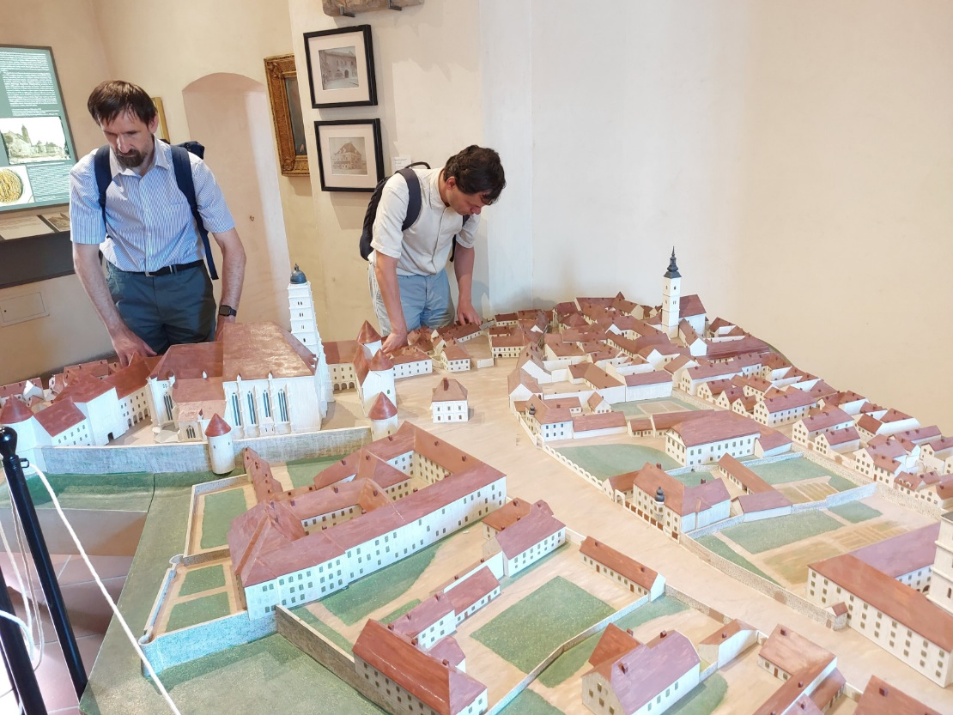
Z oblasti kultury nemůžeme vynechat Chorvatskou knihovnu pro nevidomé. V jejích velmi pěkných a moderně zrekonstruovaných prostorách nás její paní ředitelka seznámila s knihovní produkcí i doprovodnými aktivitami pro čtenáře. Knihovna se soustřeďuje na tvorbu audio knih obdobně jako naše KTN, tituly v textových elektronických formátech, jak je nabízí např. KDD, tedy v Chorvatsku jednoduše získat nelze. Fond zvukových knih ale čítá řádově desítky tisíc položek a knihy se poskytují v moderním formátu DAISY, který umožňuje snadný pohyb po kapitolách či dalších úsecích knihy. Na rozdíl od české KTN její chorvatský protějšek organizuje i zajímavé akce pro své čtenáře, jako jsou literární besedy, vědomostní soutěže, ale také soutěž ve využívání Braillova písma.
Třetí opravdu zajímavé kulturní téma v Záhřebu bylo setkání se členy divadla zrakově postižených Novi život. Zatímco v Česku se kulturní aktivity nevidomých a slabozrakých točí nejčastěji okolo hudby, v Chorvatsku má mnohaletou tradici právě divadlo. Divadelní soubor zrakově postižených funguje v Záhřebu už desítky let, CBU je vlastníkem divadelního sálu pro více než 300 diváků a Novi život v něm má 30 až 50 představení ročně. Chorvaté také pravidelně pořádají mezinárodní divadelní festival Blind in Theatre.
Velký dojem v nás zanechala návštěva střediska Silver nedaleko Záhřebu, které funguje nezávisle na CBU. Ačkoli nám původně bylo představeno jako škola pro vodicí psy, ukázalo se nakonec, že se věnuje také prostorové orientaci a funguje jako pobytové rehabilitační centrum. Své služby Silver, stejně jako CBU, neposkytuje jen dospělým, ale i dětem a jejich rodičům. Silver sídlí v moderním přízemním objektu, jehož součástí jsou dvoulůžkové pokoje pro klienty, společenské prostory, místnost pro práci s malými dětmi, prostory pro veterináře, kotce a kuchyň pro psy a veškeré další zázemí. Vše obklopuje zahrada, která kromě odpočinku může sloužit i k nácviku prostorové orientace. Výcvik psů i práce s klienty probíhají podle propracované metodiky. Pro klienty může být výhodou, že na jednom místě řeší současně prostorovou orientaci i využívání vodicího psa, zatímco u nás jde o dvě služby poskytované dvěma, byť spřízněnými organizacemi.
Pracovní cestu jsme třetí den završili v letovisku Premantura na istrijském pobřeží, kam jsme se přesunuli společně s našimi chorvatskými hostiteli. CBU zde vybudovala a nyní provozuje rekreační středisko pro zrakově postižené. V letní sezóně zde pořádají organizované akce, středisko je ale k dispozici i zrakově postiženým jednotlivcům a jejich rodinám. Nevidomí a slabozrací zde mohou strávit dovolenou v přístupném a přátelském prostředí a vyhnout se typickým problémům spojeným s běžnými pobyty, jako je stravování formou bufetu, složitá orientace v hotelu a na pláži atd. Celé středisko, včetně přilehlé zahrady, je opatřeno orientačními prvky pro nevidomé, k dispozici je i pokoj pro vozíčkáře a v blízkosti je též dobře dostupná bezbariérová pláž. I na ní je speciální vjezd do moře pro vozíčkáře. Pláž je vydlážděná a obsahuje vodicí linie směřující ke schodům do vody. Z hlediska nevidomých je ale asi důležitější, že od vstupu do moře je přímo ve vodě vytvořena umělá vodicí linie v podobě lana s malými bójkami. Podél něj se lze dostat dál od břehu, kde navazuje podobné kolmé lano o délce několika set metrů. Díky tomu si může nevidomý plavec pohodlně zaplavat a vždy se podél lana bezpečně vrátit zpět na pláž.
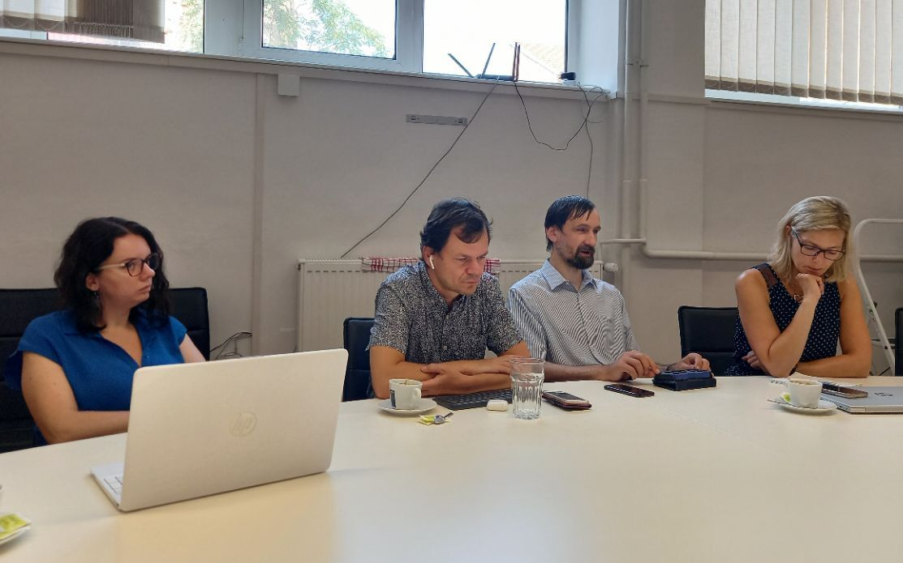
Kolegové z CBU jsou do budoucna nakloněni možnému využití jejich střediska v Premantuře i zrakově postiženými z Česka. Taktéž předpokládáme, že budou navázány kontakty mezi Střediskem pro výcvik vodicích psů s jeho chorvatským protějškem a rádi zprostředkujeme kontakt i mezi chorvatskými divadelníky a českým souborem Verva. Budeme se snažit, aby spolupráce probíhala všude, kde to dává oběma stranám smysl. Současně se v SONS připravujeme na nadcházející návštěvu kolegů z CBU v Praze. Doufáme, že výměna zkušeností bude pokračovat a že jim i my představíme naše služby a aktivity, které pro ně budou inspirací.
Zpracoval: Jan Šnyrych

Činnosti prezidenta a viceprezidenta 7/23
Červenec je časem dovolených, což částečně platilo i pro prezidenta a viceprezidenta SONS. Luboš Zajíc se na pár dní zapojil do každoroční akce na rybníku Bezdrev, kde se zrakově postižení věnují surfování a dalším vodním sportům, já jsem si zase užil trochu tandemové cykloturistiky v Českém ráji. Nicméně pro čtenáře tohoto článku jsou důležitější naše pracovní aktivity, pojďme tedy k jejich přehledu.

Návštěva v Chorvatské unii nevidomých
Největší akcí pro nás byla návštěva v naší partnerské organizaci v Chorvatsku, během níž jsme měli příležitost poznat činnost místních organizací a služby pro zrakově postižené a seznámit se se sociálním zabezpečením nevidomých a slabozrakých v Chorvatsku. Obdobná návštěva čeká naše chorvatské kolegy v září v Praze. Tyto dvoustranné návštěvy probíhají v rámci většího projektu Evropské unie nevidomých financovaného Evropskou komisí, jehož účelem je výměna zkušeností a vzájemná inspirace mezi jednotlivými národními organizacemi nevidomých a slabozrakých.
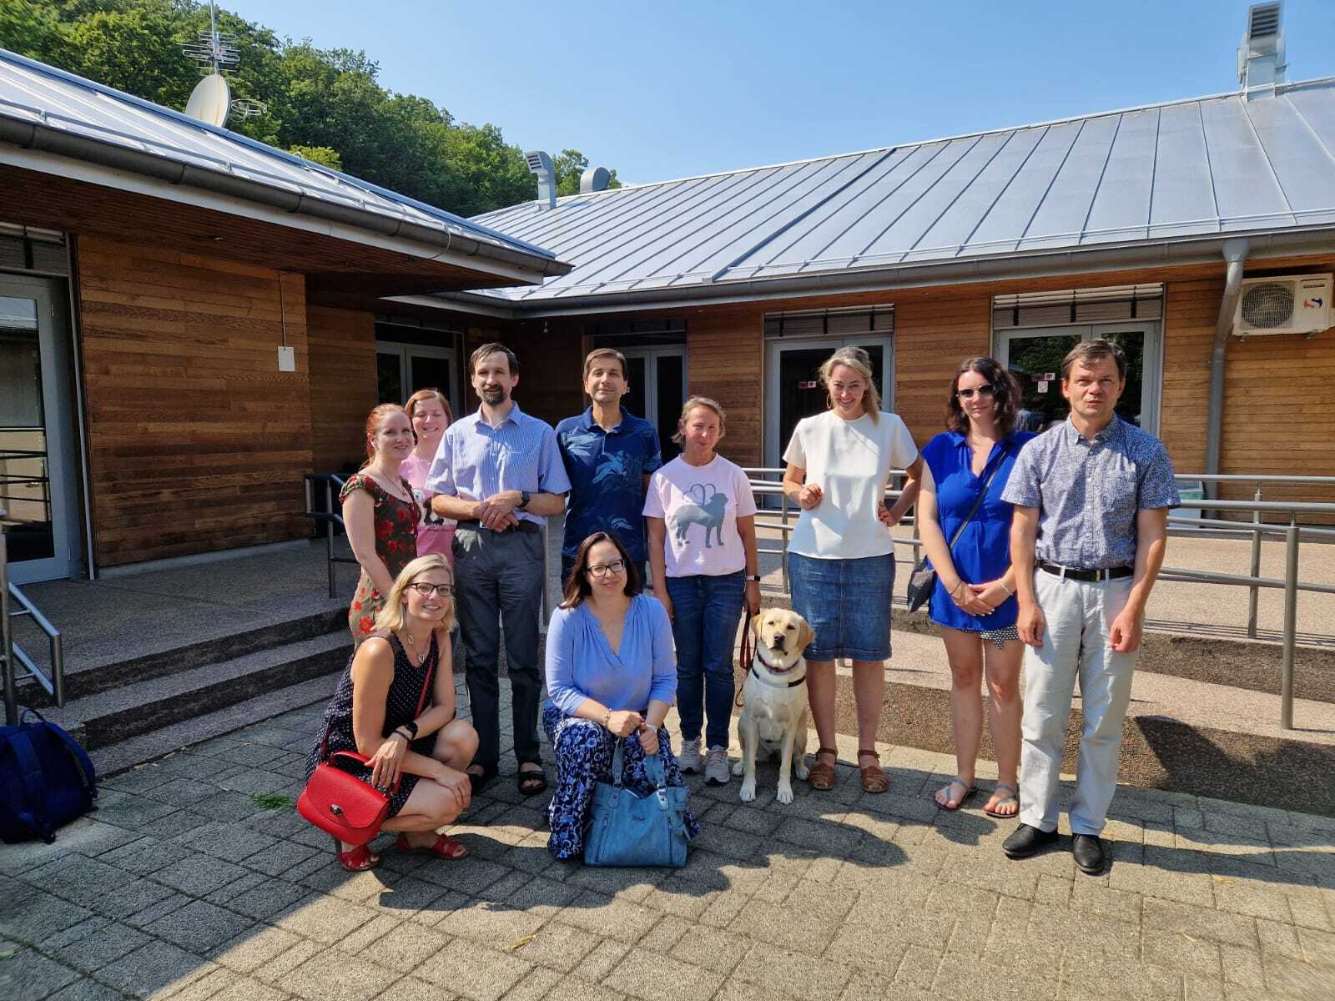
V Chorvatsku jsme vedle samotné Chorvatské unie nevidomých navštívili také knihovnu pro nevidomé, dodavatele speciálních pomůcek Tiflotehna, rehabilitační středisko Silver, které funguje též jako škola vodicích psů, setkali jsme se se členy divadelního souboru zrakově postižených a seznámili jsme se s rekreačním střediskem pro zrakově postižené v Premantuře. Pro zájemce jsou naše poznatky a dojmy podrobně popsány v samostatném článku na webu SONS a v časopise Zora.
Věříme, že se nám díky tomuto projektu EBU podaří v některých oblastech nastartovat dlouhodobou spolupráci. Už nyní se rýsuje možná kooperace mezi naším Střediskem pro výcvik vodicích psů a jejich chorvatským protějškem a potenciálně také možnost využívání chorvatského rekreačního střediska zrakově postiženými z Česka.

Koordinační schůzka se zástupci KDVP
V červenci se Luboš Zajíc zúčastnil koordinační schůzky mezi zástupci Klubu držitelů vodicích psů a Oddělení pro PR a fundraising. Ceníme si toho, že v KDVP přibývá volnočasových i odborně zaměřených aktivit a současně s tím i nových členů. KDVP ale přirozeně ke své činnosti potřebuje i finanční prostředky, proto si jistě zaslouží pozornost jejich sbírka na serveru Darujme. Kromě koordinace sbírkových aktivit je důležitým výstupem zmíněné schůzky také jednoznačný úmysl i v příštím roce pokračovat v úspěšné akci Týden vodicích psů. V posledním dubnovém týdnu roku 2024 se tedy opět můžete těšit na řadu akcí spojených se čtyřnohými průvodci nevidomých.

Přípravy na Bílou pastelku
Nejvýznamnější sbírkou podporující služby SONS, Tyfloservisu a TyfloCenter je samozřejmě Bílá pastelka. Letos se sbírkové dvojice s kasičkami objeví v českých a moravských městech ve dnech 9. až 11. října. Třebaže se to může jevit jako poměrně vzdálený čas, přípravy na sbírku běží naplno již teď.
Jeden z velkých úkolů je zabalit mnoho desítek tisíc pastelek do krabiček pro sbírkové dobrovolníky po sto kusech. Jsme velmi rádi, že nám s tímto i s mnoha dalšími činnostmi pomáhají dobrovolníci ze společností Samsung a Česká spořitelna. A protože měli naši školou povinní potomci v době prázdnin více volného času, zorganizovali jsme s kolegy koncem července jednodenní brigádu i pro ně. Parta našich juniorů se opravdu snažila, takže veřejný dík za vydatnou pomoc patří i jim.

Průzkum přístupnosti škol
V prázdninovém čase jsme se zabývali i jedním čistě školským tématem. Při Kanceláři Veřejného ochránce práv působí pracovní skupina, která se věnuje vzdělávání žáků se specifickými potřebami. Luboš Zajíc společně se zástupcem SONS v této skupině Milanem Arnerem řešil naše podněty k podobě připravovaného dotazníku určeného všem veřejným školám, který bude mapovat jejich přístupnost. V době častého inkluzívního vzdělávání zrakově postižených žáků v běžných školách je nejen zmapování, ale i přitažení pozornosti pracovníků škol k požadavkům na přístupnost rozhodně důležité.

AiAiEyes
Toto zvláštní slovo je možná trochu recesistické jméno týmu, který v březnu zvítězil v hackathonu Ai for Accessibility, na němž se podílela i SONS. Vítězové vyvinuli funkční prototyp aplikace, která umí rozpoznávat předměty a sdělovat zrakově postiženému uživateli popisky, které jim sám přiřadil. Studenti z tohoto týmu by rádi dotáhli svůj nápad do formy reálné aplikace, a tak jsme s nimi začali konzultovat vše ohledně jejího vývoje. Jsme rádi, že spolupráce pokračuje, a snad z tohoto projektu nakonec opravdu vzejde nový užitečný nástroj pro zrakově postižené.

Realizace projektů SONS
Na závěr máme informaci o postupu realizace dvou projektů SONS – jednoho čistě digitálního a druhého zcela fyzického.
Ten digitální je podcast SONS online. Kolegové zajišťující aktivity SONS online pořádají na internetu besedy na nejrůznější témata týkající se života se zrakovým postižením. Zatím tyto besedy probíhaly jen naživo a nám bylo trochu líto, že ti, kteří v daný čas neměli z jakéhokoli důvodu možnost se k besedě připojit, o celou akci přišli. Nově se nám podařilo získat kolegu, který dělá sestřihy záznamů besed, a my je poté můžeme zveřejňovat formou podcastu. V červenci takto vyšla opravdu vydařená beseda Braillovo bodové písmo od A do Z s. Jejími hosty byli Iveta Langrová, Kamila Koncová, Rudolf Volejník, Jan Příborský a Radek Seifert, a to je samozřejmě záruka zajímavých pohledů na Braillovo písmo z různých perspektiv. V podcastu postupně vycházejí sestřihy dalších online besed. Je pravdou, že vzhledem k charakteru těchto akcí besedy někdy zvukově nedosahují běžné podcastové kvality, ale i tak nám přijde užitečné zpřístupnit je potenciálním posluchačům i zpětně. Pokud byste si je chtěli poslechnout, stačí jen v libovolné podcastové aplikaci vyhledat SONS online.
Zmíněným fyzickým projektem je vybudování prostor, kde si budou moci zrakově postižení v bezpečném a přístupném prostředí zacvičit na různých fitness strojích. Díky finanční podpoře společnosti ČEZ Luboš Zajíc koncem července již konečně mohl dojednat dodání vybavení do prostor v sídle SONS v Krakovské. Snad vás tedy v jednom z brzkých zpráv o naší činnosti budeme moci informovat o otevření této nové služby pro zrakově postižené.
Z červencové zprávy je to už ale vše. Připravil ji pro vás Jan Šnyrych. Srpnový článek bude opět pod taktovkou Luboše Zajíce.

Činnosti prezidenta a viceprezidenta 8/23
Jestliže úvodní pasáž článku o naší činnosti v červenci věnoval viceprezident Jan Šnyrych dovolené, nelze ani článek o dění v srpnu zahájit jinak. Honza putoval po různých krásných částech České republiky, jistě se na mě nebude zlobit, když prozradím, že si užíval dovolenou v blízkosti Ohře a zavítal také do Podkrkonoší. Já jsem svoji hlavní část dovolené strávil v Německu, konkrétně na Rujáně. Tamní Baltské moře s teplotou krásných 18 stupňů a stále svěží vítr nevybízí k celodenní relaxaci na pláži a koupání, ale každý den jsme si jednou či dvakrát v moři zaplavali a pak raději rychle pokračovali v turistickém poznávání tamních zajímavých míst. Cestou z Rujany do Berlína, kde jsme se na jednu noc a půlden při návratu zastavili, jsme ve městě Stralsund narazili na z hlediska nevidomých velmi sympatický počin. Oba velké gotické kostely, které jsme navštívili, byly vybaveny velmi přehledným dřevěným hmatovým modelem, opatřeným i legendou v Braillově písmu. Díky modelům jsem si mohl mnohem lépe představit kostely sv. Marie i sv. Mikuláše; Zda podobný model mají i ve třetím tamním velkém kostele sv. Jakuba mi zůstalo utajeno, protože v době naší návštěvy byl kvůli probíhající rekonstrukci uzavřen.
Hmatové modely kostelů severoněmeckého města mi poslouží jako velmi dobrý můstek k informaci o probíhajících přípravách na vytvoření dalšího (tentokrát) bronzového modelu pražského Staroměstského náměstí, jehož iniciátorem a donátorem jsou členové Rotari klubu. Model Pražského hradu, jehož vznik rotariáni iniciovali a financovali, můžeme již několik let prohlížet na Slovanském ostrově.
Byli jsme dotazováni, jaké popisky by měl plánovaný model obsahovat, Braill, Latinku či obojí. Od začátku hájíme obecný postoj, že ideální je Braill i latinka, pokud to není z prostorových důvodů možné, pak reliéfní Latinka, ale písmena musí být hmatem rozpoznatelná. A pokud máme dát za SONS provedení modelu „zelenou“, musíme mít možnost zjistit, zda zvolená Latinka opravdu hmatem rozpoznatelná je, což není možné bez ukázky alespoň několika písmen, s parametry, které budou použity na samotném modelu. Budeme se snažit, aby výsledný model byl pro nevidomé co nejpoužitelnější.

Návrh zákona o asistenčních psech
Začátkem srpna jsme obdrželi v rámci zatím vnitřního připomínkového řízení Ministerstva práce a sociálních věcí úplně nový návrh zákona o asistenčních psech. Na čtvrtek 17. srpna, tedy přesně v době mojí dovolené, se k tomuto návrhu konal také kulatý stůl. Za SONS se jej zúčastnily ředitelka Střediska výcviku vodicích psů Lenka Kreidlová a také právnička Nicole Fryčová. Právě Nicole Fryčová po konzultacích s Vladimírem Krajíčkem za Klub držitelů vodicích psů a Lenkou Kreidlovou, s mojí zcela minimální supervizí na dálku, připravila naše připomínky.

Z nejpodstatnějších uveďme tyto:
- Podle návrhu by měl být z legislativy zcela vypuštěn pojem „vodicí pes“, nahrazen by byl asistenčním psem pro osoby se zrakovým postižením.
- Na příspěvek na asistenčního psa by měly nárok osoby s dalším zdravotním postižením, což by v důsledku mohlo znamenat, že počet dotovaných asistenčních psů vzroste natolik, že se vodicí pes stane pro úplně a prakticky nevidomé méně dostupný, protože příspěvek na jeho pořízení bude snížen.
- Vítáme zpřísnění pravidel pro výcvikové školy. Nicméně požadavek opakované kontrolní zkoušky souladnosti - jde o další zkoušku kromě zkoušky dovedností asistenčního psa, která zkouškám souladnosti předchází – považujeme za opatření až příliš zatěžující držitele vodicích psů; navíc je velkou otázkou, kdo a jak odborně by provedení takové zkoušky byl schopen garantovat.
- Návrh přináší novou agendu již tak přetíženým Lékařským posudkovým službám.
- Nejsme si jisti, zda je správné, aby na asistenční psy s výjimkou právě psů vodicích měly nárok osoby již od tří let; u dnešních vodicích psů je i v novém návrhu stanovena hranice 15 let, kterou považujeme za přiměřenou.
V dílčích připomínkách bych mohl ještě pokračovat, obecně se obáváme, aby nová úprava nepřinesla zhoršení dostupnosti vodicích psů pro úplně a prakticky nevidomé uživatele. Ale abych nevyjadřoval pouze negativní kritiku, za potřebnou a rozumnou považujeme úpravu přístupových práv asistenčních psů, která v zásadě říká, že asistenční psi mají přístup do všech veřejných prostor, pokud neexistuje nějaký zvláštní opodstatněný důvod pro jeho omezení.
Dalšího postupu přípravy předloženého návrhu se budeme snažit účastnit a ovlivňovat ji se záměrem zachování dostupnosti vodicích psů.

KKR v Liberci
Pod zkratkou KKR v SONS rozumíme Krajské koordinační rady, tedy orgány vytvořené ke koordinaci činností v jednotlivých krajích působících subjektů, které pracují ve prospěch zrakově postižených. Jde o všechny v kraji fungující odbočky SONS, krajské TyfloCentrum a krajské středisko Tyfloservisu. Ve středu 23. srpna jsem se zúčastnil KKR v Liberci, která byla zvláštní v tom, že na ní ukončil své působení ve funkci předsedy pan Pavel Paldus a jeho úloha byla zástupci odboček svěřena panu Jiřímu Pikešovi, kterému jednak gratuluji ke zvolení, hlavně však držím palce, aby se mu koordinace dařila.
Ke změně na pozici krajského koordinátora došlo i v Jihočeském kraji, kde Šarlotu Hambergerovou nahradil předseda mladé českobudějovické odbočky Marek Müller; v předchozí větě vyslovená přání patří i jemu.
Cestu do Libereckého kraje jsem využil k účasti na setkání oblastní rady jablonecké odbočky, kde jsme se oficiálně rozloučili s paní Janou Boudovou, tamní dlouholetou předsedkyní a zaměstnankyní; paní Boudová ze zdravotních důvodů svůj pracovní poměr k SONS skončila a na nejbližším oblastním shromáždění má v úmyslu ukončit i své působení ve funkci předsedkyně, věřím, že se jabloneckým podaří najít jejího nástupce či nástupkyni. Paní Boudové jsme na místě za její činnost pro SONS poděkovali, a to i formou drobných dárků a popřáli to nejdůležitější, hodně zdraví.

Projekt AiAiEyes
Projekt s tímto trochu recesisticky pojatým názvem pod sebou skrývá iniciativu několika studentů, zejména z pražského ČVÚT a Matfyzu, kteří mají chuť a nadšení do vývoje zajímavé aplikace pro nevidomé. Je určitě dobře, že se s jejich nápady obrátili na organizaci cílových uživatelů, kde se jim věnuje zejména Honza Šnyrych a Michal Jelínek, kteří se snaží vše usměrňovat tak, aby výsledná aplikace byla opravdu užitečná. Mělo by jít o aplikaci pro mobilní telefony, díky níž si bude moci zrakově postižený vyfotit nějaké předměty v domácnosti a zároveň k nim přiřadit vlastní popisek. Aplikace by pak měla vždy při dalším vyfocení věc rozpoznat a přečíst námi zapsaný či nahraný popisek. Výsledek by mohl být podobný jako při použití pomůcky PenFriend s tím rozdílem, že bychom nemuseli na předměty připevňovat štítky, při prvním přidělení popisku i při pozdějším rozeznání předmětu bychom jej pouze mobilem vyfotili. Držme palce, ať se aplikaci podaří dotáhnout do opravdu funkčního stavu!
A to je z článku za srpen ode mě vše, štafetu na září předávám Honzovi Šnyrychovi.
Luboš Zajíc

SOCIÁLNĚ PRÁVNÍ PORADNA
09/2023
- Dříve vyslovené přání
- Renta z nemovitosti

Dříve vyslovené přání
„Smrti se nebojím, smrt není zlá, smrt je jen kus života těžkého, co strašné je, co zlé je, to umírání je“, napsal Jiří Wolker.
Jednou ze zásad dnešního medicínského práva je myšlenka, že ne prospěch, ale vůle nemocného je nejvyšším příkazem. Evropská Úmluva o lidských právech a biomedicíně vychází z toho, že člověk se může během svého života ocitnout v předpokládaných i nepředpokládaných situacích, kdy si nebude přát poskytnutí zdravotních služeb, ale nebude moci svou vůli vyjádřit. Tyto případy řeší článek 9 Úmluvy nazvaný Dříve vyslovená přání pacienta a do našeho právního řádu se promítl v § 36 zákona č. 372/2011 Sb. o zdravotních službách. To, že se předem vyslovená přání mají zohlednit, neznamená, že by musela být splněna za každých okolností. Poskytovatel zdravotní služby by si měl být jistý, že se přání pacienta týká současné situace a je stále platné. Podle Úmluvy „bude brán zřetel na dříve vyslovená přání pacienta ohledně lékařského zákroku, pokud pacient v době zákroku není ve stavu, kdy může vyslovit svá přání“. Ustanovení českého zákona pak zní přesně takto:
- Pacient může pro případ, kdy by se dostal do takového zdravotního stavu, ve kterém nebude schopen vyslovit souhlas nebo nesouhlas s poskytnutím zdravotních služeb a způsobem jejich poskytnutí, tento souhlas nebo nesouhlas předem vyslovit (dále jen „dříve vyslovené přání“).
- Poskytovatel bude brát zřetel na dříve vyslovené přání pacienta, má-li ho k dispozici, a to za podmínky, že v době poskytování zdravotních služeb nastala předvídatelná situace, k níž se dříve vyslovené přání vztahuje, a pacient je v takovém zdravotním stavu, kdy není schopen vyslovit nový souhlas nebo nesouhlas. Bude respektováno jen takové dříve vyslovené přání, které bylo učiněno na základě písemného poučení pacienta o důsledcích jeho rozhodnutí, a to lékařem v oboru všeobecné praktické lékařství, u něhož je pacient registrován, nebo jiným ošetřujícím lékařem v oboru zdravotní péče, s níž dříve vyslovené přání souvisí.
- Dříve vyslovené přání musí mít písemnou formu a musí být opatřeno úředně ověřeným podpisem pacienta. Součástí dříve vysloveného přání je písemné poučení podle odstavce 2.
- Pacient může učinit dříve vyslovené přání též při přijetí do péče poskytovatelem nebo kdykoliv v průběhu hospitalizace, a to pro poskytování zdravotních služeb zajišťovaných tímto poskytovatelem. Takto vyslovené přání se zaznamená do zdravotnické dokumentace vedené o pacientovi; záznam podepíše pacient, zdravotnický pracovník a svědek; v tomto případě se nepostupuje podle odstavce 3.
- Dříve vyslovené přání
  - není třeba respektovat, pokud od doby jeho vyslovení došlo v poskytování zdravotních služeb, k nimž se toto přání vztahuje, k takovému vývoji, že lze důvodně předpokládat, že by pacient vyslovil souhlas s jejich poskytnutím; rozhodnutí o nerespektování dříve vysloveného přání pacienta a důvody, které k němu vedly, se zaznamenají do zdravotnické dokumentace vedené o pacientovi,
  - nelze respektovat, pokud nabádá k takovým postupům, jejichž výsledkem je aktivní způsobení smrti,
  - nelze respektovat, pokud by jeho splnění mohlo ohrozit jiné osoby,
  - nelze respektovat, pokud byly v době, kdy poskytovatel neměl k dispozici dříve vyslovené přání, započaty takové zdravotní výkony, jejichž přerušení by vedlo k aktivnímu způsobení smrti.
- Dříve vyslovené přání nelze uplatnit, jde-li o nezletilé pacienty nebo pacienty s omezenou svéprávností.
Dříve vyslovené přání je časově neomezené. Zákon však rozlišuje situace, kdy lékař nebo jiný poskytovatel zdravotní služby nesmí a kdy nemusí dříve vyslovené přání respektovat:
Lékař nesmí dříve vyslovené přání respektovat:
- pokud nabádá k činnostem, které vedou k aktivnímu ukončení života pacienta, nebo pokud již byly v době, kdy ho poskytovatel neměl k dispozici, započaty takové služby, jejichž ukončení by způsobilo „aktivní“ smrt pacienta. Tím se rozumí například odpojení od přístrojů či podání smrtelné dávky léku.
- nebo pokud by jeho splnění mohlo ohrozit jiné osoby, například přání, aby pacient nebyl izolován, podroben karanténě nebo léčen na přenosnou chorobu v případech, kde je léčení takové choroby ze zákona povinné.
Lékař naproti tomu nemusí na základě vlastní úvahy dříve vyslovené přání respektovat, pokud od doby jeho vyslovení došlo v poskytování zdravotních služeb, k nimž se toto přání vztahuje, k takovému vývoji, že lze důvodně předpokládat, že by pacient vyslovil souhlas s jejich poskytováním. Rozhodnutí o nerespektování dříve vysloveného přání pacienta a důvody, které k němu vedly, musí zaznamenat do dokumentace pacienta. Půjde o zcela výjimečné případy, kdy dříve vyslovené přání bylo pořízeno před delší dobou a mezitím došlo k takovému vývoji lékařské vědy v příslušném oboru, že je při rozumném uvážení možné dospět k závěru, že pokud by pacient o takovém vývoji lékařské vědy v době, kdy pořizoval dříve vyslovené přání, věděl, toto přání by nevyslovil a s příslušným lékařským výkonem nebo zákrokem by souhlasil.
Lékař také není povinen pátrat, zda pacient někde má či nemá uloženou listinu s dříve vysloveným přáním, zejména za situace, kdy jde o život ohrožující stav a je třeba pacientovi poskytnout akutní zdravotní službu. Je-li však dříve vyslovené přání například vloženo do osobních dokladů pacienta, které jsou k dispozici dříve, než se přistoupí k lékařským výkonům, nebo dříve vyslovené přání předloží zdravotníkům osoby pacientovi blízké, pak musí lékař především zjistit, zda jde o listinu, která je z právního hlediska platná. Jednak musí být v těchto případech podpis pacienta na dříve vysloveném přání úředně ověřen a dále musí listina obsahovat poučení lékaře (praktika nebo jiného ošetřujícího lékaře, k jehož odbornosti se dříve vyslovené přání vztahuje) o možných důsledcích dříve vysloveného přání. Zákon blíže nespecifikuje, jaké informace by v písemné formě mělo toto poučení obsahovat, proto v daném případě stačí věta, že příslušný lékař potvrzuje, že pacient byl poučen o důsledcích dříve vysloveného přání, které je obsaženo v této listině. Není tedy třeba, na rozdíl od informovaného souhlasu s lékařským zákrokem nebo informovaného nesouhlasu, uvádět možné důsledky. Ty má příslušný lékař pacientovi vysvětlit ústně, případně uvést je do jeho zdravotnické dokumentace, nemusí však být obsaženy přímo v listině obsahující dříve vyslovená přání. Potvrzení o tom, že pacient o důsledcích z lékařského hlediska poučen byl, s podpisem a razítkem lékaře, však musí být součástí listiny o dříve vysloveném přání, jinak by bylo neplatné a lékař by je nemohl respektovat. Obsahuje-li dříve vyslovené přání tyto údaje, je třeba je respektovat s výjimkou případů osob nezletilých (tj. osob mladších osmnácti let) a omezeně svéprávných.
Odlišná situace nastává v případě, kdy pacient je již hospitalizován a v době, kdy je plně způsobilý k právnímu jednání, si uvědomí, že by si pro případ, že již nebude způsobilý o sobě rozhodovat, některé zdravotní výkony či zákroky nepřál. Požádá proto zdravotní sestru nebo lékaře o možnost sepsat v rámci hospitalizace dříve vyslovené přání ohledně zákroku, který si nepřeje. V takovém případě je třeba, aby s pacientem promluvil lékař, vysvětlil mu možné důsledky dříve vysloveného přání a poučení zapsal do zdravotnické dokumentace. Pak je možné dříve vyslovené přání pacienta, včetně příslušného poučení nebo alespoň skutečnosti, že pacient byl o důsledcích poučen, stručně sepsat – tedy jakých zdravotních výkonů se dříve vyslovené přání týká a kterým lékařem byl poučen o možných důsledcích. Takto formulované dříve vyslovené přání podepisuje pacient, zdravotník a jeden svědek, jímž může být i další zdravotník nebo lépe osoba pacientovi blízká. Nemusí obsahovat úředně ověřený podpis pacienta, protože jeho pravost potvrzuje příslušný zdravotník a svědek, ale platí pouze pro danou hospitalizaci a daného poskytovatele zdravotní služby. Pokud by si pacient později po propuštění z hospitalizace přál pořídit dříve vyslovené přání s obecnou platností, nemohl by spoléhat na to, co sepsal při své hospitalizaci, ale musel by pořídit dříve vyslovené přání nové, s úředně ověřeným podpisem a s poučením příslušného lékaře.
Poučení pacienta lékařem předtím, než své přání potvrdí, má svůj význam. Nelze k němu přistoupit pouze formálně a odbornému vysvětlení je třeba věnovat patřičnou pozornost. Obsah poučení nemusí být zaznamenán do samotné listiny obsahující dříve vyslovené přání, ale je vhodné ho zaznamenat do zdravotnické dokumentace. Dříve vyslovené přání nemusí znamenat pouze nesouhlas pacienta s poskytnutím některých zdravotních služeb, ale může naopak znamenat i aktivní souhlas pacienta s poskytnutím některých zdravotních služeb pro případ, že by pacient nemohl s ohledem na svůj zdravotní stav informovaný souhlas podepsat. V praxi jsou ale samozřejmě častější případy, kdy dříve vyslovené přání představuje nesouhlas pacienta s některými zdravotními výkony než jeho souhlas. Typicky jde o případy nesouhlasu s podáním krevní transfuze z důvodu náboženského přesvědčení a o případy, kdy si pacient nepřeje resuscitaci nebo udržování na přístrojích.
Jestliže pacient při plném vědomí odmítá zdravotní péči na náležité odborné úrovni, zvanou postup lege artis, musí ho lékař poučit o následcích a vyžádat si písemný informovaný nesouhlas neboli revers, a to bez ohledu na to, zda existuje dříve vyslovené přání pacienta.
Dříve vysloveným přáním také není tzv. porodní plán, což je mimochodem pojem, který právní předpisy České republiky neznají. Lékař má přistupovat citlivě k požadavkům rodičky na určitý individuální přístup a může se snažit vyhovět jejím přáním, ovšem pouze v mezích postupu na odborné úrovni. Není však možné, aby rodička či vůbec pacienti obecně při plném vědomí určovali, co a jak lékař a zdravotnický personál smí a nesmí konat. Zásadní rozdíl je v tom, že dříve vyslovené přání by šlo použít až tehdy, kdy by se rodička ocitla v takovém zdravotním stavu, že by nebyla způsobilá sama o sobě rozhodovat. Taková situace ale zpravidla nenastává. Pokud by nastala, pak se dříve vyslovené přání samozřejmě uplatní, má-li všechny zákonem stanovené náležitosti.

Shrneme-li toto téma, platí, že:
- pacient má právo vyslovit předem své přání ohledně lékařských zákroků pro případ, že by se ocitl v situaci, kdy o sobě nemůže rozhodovat
- lékař není povinen zjišťovat, zda pacient pořídil dříve vyslovené přání, a nemá-li je k dispozici, postupuje lege artis
- dříve vyslovené přání, které není sepsáno při hospitalizaci, musí být opatřeno poučením lékaře o jeho důsledcích a úředně ověřeným podpisem pacienta
- dříve vyslovené přání může pacient vyslovit i při hospitalizaci. Pak nemusí být jeho podpis úředně ověřen – stačí podpis pacienta, zdravotníka a svědka. Takto pořízené dříve vyslovené přání však platí jen pro danou hospitalizaci
- zákon stanoví, kdy lékař dříve vyslovené přání nesmí respektovat a kdy jej respektovat nemusí.
Zdroj: Důvodová zpráva k z. č. 372/2011 Sb., JUDr. Jan Mach, právní kancelář ČLK

Co se skrývá pod pojmem renta z nemovitosti?
Do předešlého článku o zástavním právu se už nevešla informace o tom, co ani při značné nevšímavosti nelze přehlédnout v reklamní inzerci různých tiskovin a nazývá se zde „renta z nemovitosti“.
Renta je v běžné řeči pravidelný a jakoby bezpracný příjem a s nadsázkou se dá říci, že povolání rentiéra je vysněnou metou většiny z nás. Naše právo však toto slovo vůbec nezná. Pronajímatel u nás dostane nájemné, akcionář dividendu a tak by se dalo pokračovat. Asi nejčastěji se výraz renta v praxi používá, když někdo, zpravidla pojišťovna, opakovaně vyplácí poškozenému slovy zákona „náhradu za ztrátu na výdělku“, tedy rozdíl mezi příjmem před vznikem škody a příjmem po škodné události.
Ale vraťme se k rentě z nemovitosti zvané také zpětná hypotéka, protože to má být jakási hypotéka naruby. Z právního hlediska se jedná o úvěr zajištěný nemovitostí dlužníka s tím, že jeho vlastnictví zanikne za podmínek sjednaných ve smlouvě. Ty je třeba pečlivě pročíst. Peníze mohou být vyplaceny najednou nebo ve splátkách - „rentě“ nebo kombinací obojího.
Zásadní je, jak jsou dohodnuty podmínky dožití majitele nemovitosti, který v ní dál potřebuje bydlet. Dále, jaká bude reálná hodnota renty v dlouhodobém výhledu třeba dvaceti let a jak vysoké budou úroky vzhledem k tomu, že jde stále o úvěr.
Banky tyto úvěry neposkytují. Podle webových stránek společnosti Finemo.cz, která má od ČNB licenci nebankovního poskytovatele spotřebitelského úvěru, je „renta z nemovitosti určena pro lidi nad 60 let, kteří vlastní nemovitost, kterou nechtějí prodat, a potřebují řešit svou finanční situaci nebo finanční situaci svých blízkých. Jedná se vlastně o hypotéku, tedy o úvěr zajištěný nemovitostí. Renta z nemovitosti je vyplacena klientovi buď jednorázově, nebo formou pravidelné renty, případně kombinací obou variant. Klient přitom zůstává majitelem svého domu či bytu. Nejde tedy o prodej, na vlastnictví nemovitosti se nic nemění. Úvěr, který klientovi formou renty z nemovitosti poskytneme, bude splatný až po jeho úmrtí nebo odstěhování, případně kdykoli dle přání klienta. Vaši dědicové zdědí vaši nemovitost i s dluhem a nechte na nich, jak s tím naloží. Vyrovnat dluh však můžete i kdykoliv si budete přát.“
Není asi na místě tento typ podnikání paušálně odmítat, ale je třeba rozhodnutí uzavřít takovou smlouvu důkladně zvážit, protože cílí zejména na příjmově nepříliš solventní či osamocené seniory bez vhodných nebo žádných dědiců a v krajním případě při úpadku poskytovatele úvěru může majitel nemovitosti o slíbené peníze i přijít

Za Sociálně-právní poradnu
Václava Baudišová

PŘESTÁVÁTE VIDĚT NA
čtení, mobil, PC, nebo na peníze?
Poradíme:
- s výběrem vhodných pomůcek,
- s výběrem lup ke čtení,
- s příspěvky na pomůcky,
- s příspěvky na péči a mobilitu,
- s důchodovými dávkami,
- v oblasti pracovního práva…
Pomůžeme:
- při odstraňování bariér,
- při sepsání žádostí,
- při právních úkonech,
- se začleněním do společnosti,
- s trávením volného času.
- Zapůjčíme kompenzační pomůcky…
Kontakt
- Sjednocená organizace nevidomých a slabozrakých České republiky, zapsaný spolek (SONS ČR, z. s.)
- Oblastní odbočka v Novém Jičíně
- Sokolovská 9, 741 01 Nový Jičín
- mobil: 776 488 164, web: www.sonsnj.cz
- e-mail: novyjicin-odbocka@sons.cz
- „Dům složek“ u autobusového nádr., 1. patro vpravo.
Návštěvní hodiny poradny:
Po a St: 8:00-12:00 a 12:30-15:00
Čt: 8:00 - 12:00 (objednaní, terénní poradenství)
Jinak po předchozí domluvě.
Činnost v roce 2022 a 2023 podpořily
Moravskoslezský kraj, Frenštát pod Radhoštěm, Kopřivnice, Nový Jičín, městys Suchdol nad Odrou, obce Bernartice nad Odrou, Hladké Životice, Hostašovice, Jeseník nad Odrou, Kunín, Libhošť, Mořkov, Rybí, Sedlnice, Starý Jičín a Šenov u Nového Jičína. Nadační fond Českého rozhlasu ze sbírky Světluška.
Přijímáme dobrovolníky
pro pomoc nevidomým a slabozrakým.
Informace zájemcům o dobrovolnictví nebo o službu dobrovolníků poskytne – oblastní koordinátor dobrovolníků Petr Jasinský tel.: 778 768 381.
KONTAKTNÍ A REDAKČNÍ ÚDAJE
- Sjednocená organizace nevidomých a slabozrakých České republiky, zapsaný spolek (SONS ČR, z. s.)
- Oblastní odbočka v Novém Jičíně
- Sokolovská 617/9, 741 01 Nový Jičín
- IČ: 65399447, DIČ: CZ 65399447
- Bankovní spojení: 212092074/0300 - ČSOB - N. Jičín
- web.: www.sonsnj.cz, mobil: 776 488 164 (Hyvnar)
- e-mail: novyjicin-odbocka@sons.cz
- budova u autobusového nádraží, 1. patro na konci schodiště vpravo.
PROVOZNÍ HODINY
▶ sociálně právní poradna - předchozí strana.
▶ sociálně aktivizační služby: (po předchozí domluvě nebo)
Út a Pá 8:00 - 12:00 a 12:30 - 16:30
Čt: 12:30 - 18:00 - v nepřítomnosti, terénní služby
Neprodejná tiskovina

